# Rascunho - Checklist

* Introdução do assunto
* Falar do diferencial, que seria o modelo em pétala
* Construção Modelo 3D (solidworks)
* Construção do Modelo Real na oficina da Mauá
* Falar sobre a necessidade da construção do Modelo Real com corte à lazer
* Introduzir o porque dentre vários fatores que influenciam, o porque de ter escolhido a vibração.
* Demonstrar com gráficos as frequências naturais da estrutura.

# Rascunho

Desde a guerra fria, viemos colocando inúmeros satélites em órbita todos os anos. Conforme a tecnologia avançou, seu tamanho e peso diminuíram. Agora estamos vivendo a era dos Nanosatélites.

Em 2003 foi lançado o primeiro CubeSat (explicar o que seria CubeSat), desde então, centenas de CubeSats vem sendo lançados por diversos países e instituições. ([link](https://pt.wikipedia.org/wiki/CubeSat))

O Brasil iniciou sua participação no cenário lançando seu primeiro CubeSat em fevereiro de 2015 ([link](http://g1.globo.com/ciencia-e-saude/noticia/2015/03/nanossatelite-brasileiro-de-r-400-mil-e-declarado-inoperante-apos-falha.html)).

Porém a maior parte das peças usadas nos CubeSats lançados no Brasil ainda são compradas do exterior, feitas por empresas especializadas em CubeSats, foi então que a Mauá decidiu fazê-lo 100% Brasileiro, e para conseguir tal feito foi necessário começar pela concepção do mesmo. Com seu know-how provenientes de seus anos como pesquisador na França na ESA, o Professor Doutor Vanderlei Parro sugeriu que mudássemos o conceito que vinha sendo feito pela grande maioria dos CubeSats, nós iríamos introduzir o conceito de pétalas, onde as PCBs não iriam mais ficar empilhadas como de costume, e sim serem fixadas nas laterais da peça com sua abertura em forma de pétala. A grande vantagem do layout em pétalas em relação ao empilhado é que o tempo de testes é minimizado na fase de verificação, não necessitando a desmontagem de todo o módulo para testar PCB por PCB, como as PCBs do modelo pétala estarão abertas, o teste pode ser realizado individualmente. A desvantagem é em relação ao maior número de peças individuais (parafusos de fixação), aumentando a probabilidade de erros e a possível diminuição da área útil **(melhorar MUITO essa parte e fazer uma comparação sobre a área útil)**.

Como trata-se de um conceito totalmente inovador, a maior parte dos modelos de estrutura existentes em prateleira tiveram que ser descartados, para então começarmos a partir do zero a nossa própria estrutura.

Foi tida como base a norma internacional de especificações de CubeSats, e todo o trabalho de desenvolvimento foi feito no software Solidworks, onde pudemos ter uma boa noção se o conceito de pétalas era aplicável, apesar da área útil ser significativamente menor, foi constatado que as vantagens sobressaiam sobre as desvantagens. (verificar esta última frase)

Na oficina do IMT foi feito o primeiro protótipo, para a checagem de dimensões e compatibilidade entre o real com o simulado. O resultado foi tido como um sucesso. Apesar das tolerâncias dimensionais não terem sido completamente respeitadas (foi feito na mão), tudo se encaixou como o previsto.

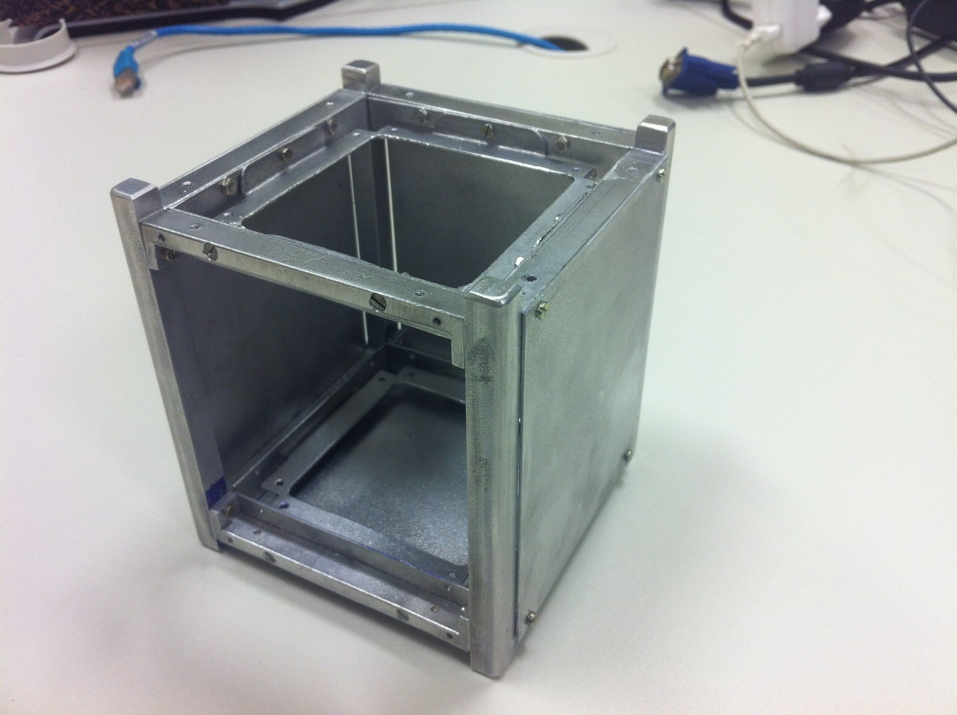

Porém, a qualidade do produto final ainda estava a quem, foi então que decidimos abdicar do trabalho manual, e irmos para uma abordagem automatizada. O material utilizado nessa versão é alumínio aeroespacial, e o corte das peças foi à lazer e a usinagem das peças estruturais foram feitas em uma CNC.

A qualidade de fabricação encontrada nessa versão está relativamente próxima da versão a ser efetivamente lançada.

Para a confirmação de que esta estrutura além de construível é mecanicamente confiável, há de serem feitos diversas verificações, sendo elas:

* Vibração
* Térmica

Dentre elas, este artigo se aprofundará em estudar o comportamento vibratório de estrutura.

Primeiramente começaremos pela simulação computacional, o software utilizado é o COMSOL, e nosso objetivo é encontrar as frequências naturais da estrutura, com o intuito de serem as vibrações a serem evitadas pela transferência entre motor e estrutura, que podem ocasionar na ressonância e foder com a porra toda.

Outro objetivo é testar o comportamento da estrutura sofrendo frequências de vibração consequentes à decolagem.

Uma vez analisado o comportamento da estrutura simulada, iremos realizar testes com o CubeSat no shaker e ver como ele se comporta na realidade.

# Introdução

Desde o lançamento do primeiro satélite artificial em órbita na terra [1],

# Resumo

CubeSats são nanosatélites que normalmente possuem forma de cubo com arestas de 10 cm e massa de até 1,3 kg. Este artigo trata do desenvolvimento de uma estrutura inovadora para CubeSats intitulada “modelo pétala”, onde o conceito de empilhamento das PCBs é substituído por sua disposição lateral, facilitando assim tanto sua montagem quanto a fase de testes. O estudo tem como base a norma internacional de especificação de produto feito pela California Polytechnic State University, onde foram extraídos dados como peso, dimensões e materiais aceitos por grande parte dos lançadores de CubeSats. A modelagem da estrutura foi feita no software Solidworks onde adaptamos nosso conceito nas normas existentes. O CubeSat foi construído e conseguimos validar experimentalmente nosso conceito. Foram realizadas simulações no software COMSOL a fim de estudar seu comportamento vibratório.

CubeSats são nanosatélites que normalmente possuem forma de cubo com arestas de 10 cm e massa de até 1,3 kg. Este artigo trata do desenvolvimento de uma estrutura inovadora no conceito de disposição das PCBs em um CubeSat, onde ao invés de as placas serem empilhadas em seu interior, elas seriam fixadas em sua lateral, obtendo assim maior espaço interno para cargas úteis, além de facilitar na fase de montagem e testes, tal conceito foi intitulado como “modelo pétala”. A modelagem da estrutura foi feita no software Solidworks onde adaptamos nosso conceito na norma internacional de especificação de produto feito pela California Polytechnic State University, onde foram extraídos dados como peso, dimensões e materiais aceitos por grande parte dos lançadores de CubeSats. Foram construídos diversos protótipos para a avaliação da viabilidade do projeto, versão após versão foi possível verificar grandes avanços em relação a qualidade dos materiais, precisão de dimensões e o quão próximos estamos de alcançar o conceito proposto. A fim de verificar seu comportamento vibratório, foram realizadas simulações no software COMSOL e testes com o protótipo em um shaker.

Frases 1-2: O autor fornece informações factuais que servem de subsídio para a compreensão do trabalho.

Frase 2: O autor apresenta o objetivo geral, o objetivo específico do trabalho e o método, preferencialmente numa única frase. (Talvez sejam necessárias duas frases, pois isso depende de prática).

Frases 3-4: O autor resume a metodologia e fornece detalhes do que foi estudado.

Frases 5-7: O autor descreve os principais resultados do trabalho.

Frase 8: O autor apresenta as conclusões do trabalho

# Abstract

# REVISÃO BIBLIOGRÁFICA

[1] - Launius, Roger. *To Reach the High Frontier*. [S.l.]: University Press of Kentucky, 2002. [ISBN 0-8131-2245-7](https://pt.wikipedia.org/wiki/Especial:Fontes_de_livros/0813122457)

(<https://books.google.com.br/books?id=hKYeBgAAQBAJ&pg=PA146&lpg=PA146&dq=to+reach+the+high+frontier+pdf&source=bl&ots=ZhhO1hGIS_&sig=pV5bigcwZYUeXGwIXJn3QiVKI_E&hl=pt-BR&sa=X&ved=0CFAQ6AEwCWoVChMIpr36gZHKxwIVQoGQCh33hw8d#v=snippet&q=sputnik%20first&f=false>)

Links

<http://www.universetoday.com/42198/how-many-satellites-in-space/>